2026北京初三一模数学汇编
代数综合（第26题）
一、解答题
1．（2026北京西城初三一模）在平面直角坐标系中，已知二次函数．
(1)当时，随的增大而减小，当时，随的增大而增大，用等式表示与关系，并说明理由；
(2)当，时，将二次函数的图象记为，一次函数的图象记为，过点作轴的垂线分别交，于点，．当时，点与点的距离存在最大值，求的取值范围．

2．（2026北京海淀初三一模）在平面直角坐标系中，抛物线经过点O和点．
(1)求c的值，并用含a的式子表示b；
(2)过点作x轴的垂线，交抛物线于点M，交直线于点N，记点M与点N之间的距离为m，当M与N重合时，．
①若，求t的值；
②若对于，都有，求a的取值范围．

3．（2026北京朝阳初三一模）在平面直角坐标系中，点，在抛物线上．
(1)求该抛物线的对称轴（用含的式子表示）；
(2)若对于，，总有，同号，且，求的取值范围．

4．（2026北京大兴初三一模）在平面直角坐标系中，抛物线经过点．
(1)求抛物线的对称轴和c的值（用含m的式子表示）；
(2)过点作x轴的垂线，交抛物线于点M，交直线于点N（M，N不重合）．
①若，，求的长；
②已知在点P从点运动到点的过程中，的长随t的增大而减小，求m的取值范围．

5．（2026北京丰台初三一模）在平面直角坐标系中，抛物线经过点．
(1)用含a的式子表示b；
(2)已知点，点，点在线段上，过点P作x轴的垂线，交抛物线于点S，交抛物线于点T，点S与点T不重合．
①当时，直接写出的长的最小值；
②已知在点P从点M运动到点N的过程中，的长随的长的增大而减小，求a的取值范围．

6．（2026北京顺义初三一模）在平面直角坐标系中，已知抛物线．
(1)求抛物线的对称轴；
(2)已知抛物线上两点M，N的横坐标分别为，，过点M作y轴的垂线，过点N作x轴的垂线，两条垂线交于点P．
①若，，求的长；
②当取，时，的长分别为，，若存在，使得，求a的取值范围．

7．（2026北京石景山初三一模）在平面直角坐标系中，已知抛物线经过点．
(1)用含的式子表示；
(2)若抛物线与轴的两个交点分别为点，（点在点左侧），与轴交于点．过点作轴的垂线，交抛物线于点，交直线于点．
①当，时，直接写出的长；
②已知点从点运动到点的过程中，的长随的增大而减小，求的取值范围．

8．（2026北京昌平初三一模）在平面直角坐标系中，抛物线，经过点．
(1)用含的式子表示；
(2)过点作轴的垂线，交抛物线于点，交抛物线于点．①若，则_____；
②已知点，，在点从点运动到点的过程中，的长随的长的增大而增大，求的取值范围．

9．（2026北京通州初三一模）在平面直角坐标系中，已知抛物线：经过原点O和点，抛物线：．
(1)求c的值，并用含a的式子表示b；
(2)过点作x轴的垂线，交于点M，交于点N（点M与点N不重合）．
①当，时，求的长；
②若点P从点运动到点的过程中，的长随的长的增大而增大，求a的取值范围．

10．（2026北京平谷初三一模）在平面直角坐标系中，抛物线经过点和点．
(1)用含a的式子表示b；
(2)点在抛物线上，且．过点作轴的垂线，交抛物线于点，交直线于点的长随着的增大而增大，求的取值范围．

11．（2026北京昌平二中初三一模）在平面直角坐标系中，抛物线经过点．
(1)用含的式子表示；
(2)过点作轴的垂线，交抛物线于点．交直线于点．
①若，直接写出的长；
②已知当时，的长随的增大而增大，求的取值范围．

参考答案
1．(1)，理由见解析
(2)
【分析】（1）由当时，随的增大而减小，当时，随的增大而增大，且，可知抛物线的对称轴为，根据对称轴公式可得与关系；
（2）根据的取值范围与二次函数图象的性质分情况讨论．
【详解】（1）解：当时，随的增大而减小，当时，随的增大而增大，且，
二次函数图象的对称轴为，
，
；
（2）解：当，时，二次函数为
设点，，则，，
解方程，
可得：，，
当时，可得：，
当时，可得：，
与的交点坐标为和，
设点与点的距离为，
（ⅰ）如下图所示，
当时，，
，
当时，随的增大而减小，
当时，，
当时，，
；
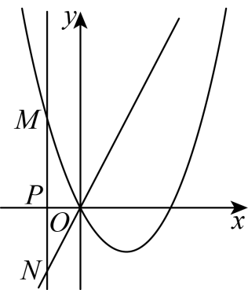
（ⅱ）如下图所示，
当时，，
当时，随的增大而增大，
当时，随的增大而减小，
当时，的最大值为；
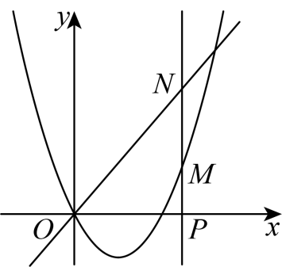
（ⅲ）如下图所示，
当时，，
此时随的增大而增大，
，
令，则，
，
，
令，
解得：
依题意，得，
解得：，
当时，存在最大值，
结合函数的图象，得．
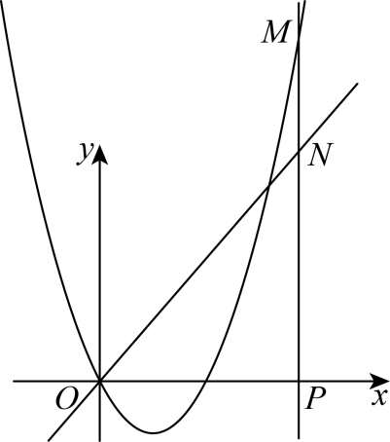
2．(1)，
(2)①或；②
【分析】（1）待定系数求解；
（2）①联立解析式求解；
②表示出的表达式，然后分情况讨论，利用二次函数的性质确定最值．
【详解】（1）解：∵抛物线经过点O，
∴；
将代入得，
，
∴；
（2）解：①根据题意得，联立，
整理得，
解得或，
即或；
②由①可得直线和抛物线的交点横坐标分别为或，
，
当时，随的增大而减小，
∴当时，取最大值，此时，
∴，
∴；
当时，，
∴当时，取最大值，此时，
∴，
∴；
又∵，
∴．
3．(1)
(2)或
【分析】（1）根据抛物线的对称轴公式进行求解即可；
（2）先推导出抛物线经过点，，，分类讨论：①若，②若，逐个分析求解即可．
【详解】（1）解：由可知，抛物线的对称轴为．
（2）解：，，
∴，
，即，
当时，，
∵，同号，
∴
∴
∵
∴
当时，
∵，同号，
∴
∴
∵
∴
∵，
∴恒成立
综上所述，的取值范围是或．
4．(1)抛物线的对称轴为直线，
(2)①；②或
【分析】（1）直接根据抛物线的对称轴为直线，求出其对称轴，再将点代入解析式求解，即可解题；
（2）①根据，得到点，抛物线为，直线为，结合题意求出点M的坐标与点N的坐标，进而即可得到的长；
②根据点P从点运动到点的过程中，的长随t的增大而减小，分两种情况：当M在N的上方时，当M在N的下方时，利用解析式表示出的长，再结合二次函数增减性建立不等式求解，即可解题．
解题关键在于运用分类讨论的思想分析问题．
【详解】（1）解：抛物线经过点，
，且抛物线的对称轴为直线，
；
（2）解：①若，，
则点，抛物线为，直线为，
过点作x轴的垂线，交抛物线于点M，交直线于点N，
又，
点M的坐标为，点N的坐标为，
；
②抛物线为，直线为， M，N不重合，
当M在N的上方时，
，
，
的长在直线左侧随的增大而减小，
又点从点运动到点的过程中，的长随t的增大而减小，
，即，
且当时，有，
解得，
故无解；
当M在N的下方时，
，
，
的长在直线右侧随的增大而减小，
又点从点运动到点的过程中，的长随t的增大而减小，
，即，
且当时，有，
解得或，
综上或．
5．(1)
(2)①8；②或
【分析】（1）把点A的坐标代入抛物线即可解答；
（2）①由题意可得，，，，即，然后表示出，利用二次函数的性质，结合图象分析最值即可；
②根据题意，设点，，则，由点S与点T不重合，推出且，然后分类讨论：当时，（i）当或时，（ii）当时；当时，（i）当时，（ii）当或时；分别根据二次函数的性质讨论即可解答．
【详解】（1）解：∵抛物线经过点，
∴，
∴；
（2）解：①∵，，过点作x轴的垂线，交抛物线于点S，交抛物线于点T，点S与点T不重合，
∴，，，，即，
∴，
∴关于t的函数的对称轴为，图象如图所示，
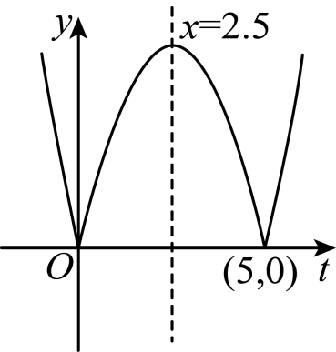
∵，，
∴当时，取得最小值，最小值为；
②根据题意，设点，，则，，
∴，
∵点S与点T不重合，
∴，
∴且，
①当时，
（i）当或时，，
∴，
则关于t的函数的图象开口向上，对称轴为，
∴当时，的长随t的增大而减小，即的长随的长的增大而减小，
当时，的长随t的增大而增大，即的长随的长的增大而增大，
∴，
∵点在线段上，，，，
∴，
∴；
（ii）当时，，
∴，
则关于t的函数的图象开口向下，对称轴为，
∴当时，的长随t的增大而增大，即的长随的长的增大而增大，
当时，的长随t的增大而减小，即的长随的长的增大而减小，
∴，
∴，
∴（，舍去），
②当时，
（i）当时，，
∴，
则关于t的函数的图象开口向下，对称轴为，
∴当时，的长随t的增大而增大，即的长随的长的增大而增大，
当时，的长随t的增大而减小，即的长随的长的增大而减小，
∴，
∴，
∴，
（ii）当或时，，
∴，
则关于t的函数的图象开口向上，对称轴为，
∴当时，的长随t的增大而减小，即的长随的长的增大而减小，
当时，的长随的增大而增大，即的长随的长的增大而增大，
∴，
∴，
∴（，舍去），
综上所述：或．
6．(1)；
(2)①6；②或．
【分析】（1）根据抛物线的对称轴的公式计算即可；
（2）①再分别求出M，N，P的坐标，以及的表达式，再将，代入求解即可；②分两种情况讨论即可．
【详解】（1）解：∵，
∴对称轴为；
（2）解：①当时，，则，过作轴的垂线，方程为 ；
当时， ，则，过作轴的垂线，方程为 ；
∴两垂线交点，，
∵，
∴
∵，，
∴ ；
②∵，，，
∴，
∴，
情况1：​，
整理得： ，
∵ ，
∴，
要存在 满足 ，即，解得；
情况2： ，
令，解得或1，
则当时，；当时，；
又∵，
∴，
∴ 解得，
综上，a的取值范围为或．
7．(1)
(2)①；②或
【分析】()将代入抛物线解析式，即可获得答案；
()①结合题意，分别确定点的坐标，即可获得答案；
②由()及已知得，然后分情况分析：时，当时，分别作出相应图象，然后结合二次函数的性质求解即可．
【详解】（1）解：∵抛物线经过点，
∴，
∴；
（2）①当，时，，
∴
当时，，
解得：，
∴，
当时，，
∴，
∵，
∴，
此时点P与点A重合，
设直线的函数解析式为，
∴，
解得：，
∴，
当时，，
∴；
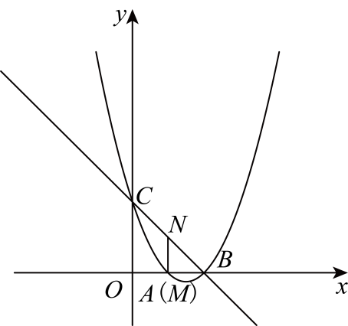
②根据题意得：，
当时，，
解得：，
当时，，
∴，
当时，
∴，
同理得：直线的函数解析式为，
∵点从点运动到点，
∴，
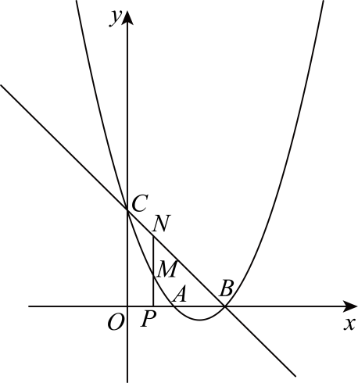
∴，
∴，
对称轴为，开口向下，
∴，
∴；
当时，
∴，
同理得：直线的函数解析式为，
∵点从点运动到点，
∴，
∴，
∴，
对称轴为，开口向下，
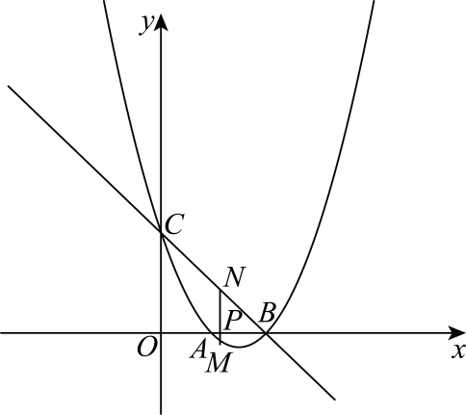
∵的长随的增大而减小，
∴，
∴；
当时，
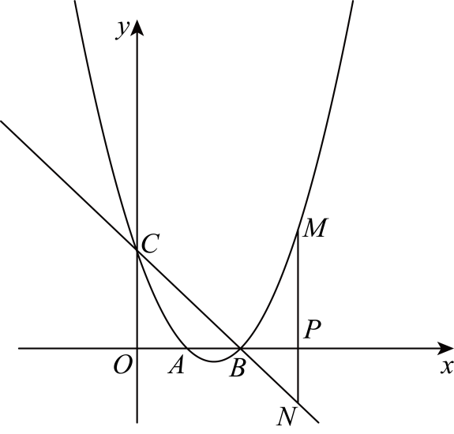
∴，
∴，
对称轴为，开口向上，
∵的长随的增大而减小，
∴不符合题意，舍去；
综上：或．
8．(1)
(2)①1；②或或
【分析】（1）将点代入，即可求解；
（2）①根据得出，，，进而得出的纵坐标为，的纵坐标为，即可求解；
②根据题意得出，分两种情况，当时，当时，求得的解析式，根据二次函数式的性质，即可求解．
【详解】（1）解：抛物线，经过点，
．
．
（2）解：①∵
∴，
∴，
当时，，
即的纵坐标为，的纵坐标为
∴；
②过点作轴的垂线，交抛物线于点，交抛物线于点，
．
分两种情况：
情况1：当时，
当时，
解得：或；
（i）当时，
．
函数的图象开口向下，对称轴为，
当时，随的增大而增大，当时，随的增大而减小．
，
当时符合题意，时不符合题意．
．
（ii）当时，，
．
函数的图象开口向上，对称轴为，
当时，随的增大而减小，当时，随的增大而增大．
，
时符合题意．
．
情况2：当时，
，
．
，
函数的图象开口向上，对称轴为，
当时，随的增大而减小，当时，随的增大而增大．
，
当时，随的增大而增大，当时，随的增大而减小．
当时，即的长随的长的增大而增大．
当时符合题意．
综上所述，的取值范围是或或
9．(1)，
(2)①；②或或
【分析】（1）利用待定系数法求解即可；
（2）①代入数据，求得点，，利用两点之间的距离公式求解即可；
②根据题意构造新函数，画出草图，根据二次函数的图象和性质分析求解即可．
【详解】（1）解：∵抛物线：经过原点和点，
∴分别代入得：，，
∴；
（2）解：①当时，抛物线：，抛物线：，
∵过点作x轴的垂线，交于点M，交于点N，
∴当时，对于抛物线：，对于抛物线：，
∴点，，
∴；
②∵点，
∴点，点，
∴构造新函数：，
当时，，P从点运动到点的过程中，“起点”和“终点”都在轴左侧，如图，
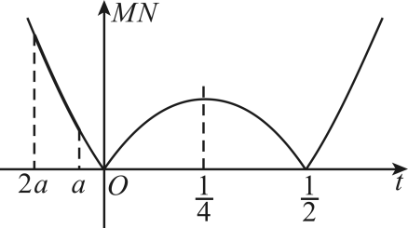的长随的长的增大而增大，符合题意．
当时，，P从点运动到点的过程中，“起点”和“终点”都在轴右侧，如图，
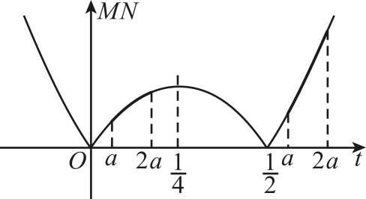
若“起点”和“终点”都在这一段内，
则，，解得；
若“起点”和“终点”都在这一段内，
则；
综上，或或．
10．(1)
(2)
【分析】（1）根据抛物线的对称性求解即可；
（2）先由求得，由题意，，则，然后根据二次函数的性质求解即可．
【详解】（1）解：∵抛物线过点和点，
∴点A、B关于对称轴对称，又抛物线的对称轴方程为，
∴，则；
（2）解：由（1）得，
∵点在抛物线上，且，，
∴，则，
由题意，，，
∴，
解方程得，，
∵的长随着的增大而增大，
∴或，
解得：无解或，
故满足条件的a的取值范围为．
11．(1)；
(2)①；②或．
【分析】本题考查了二次函数的应用．
（1）直接将代入计算即可；
（2）由（1）知，进而化为顶点式，得到抛物线顶点坐标为，对称轴为直线，抛物线交x轴于，设直线解析式为，将代入求出，即直线解析式为，根据题意得到，，则；
①直接将代入计算即可；
②由可知，则分、两种情况求出的解析式，根据二次函数的性质列方程求解即可．
【详解】（1）解：∵抛物线经过点，
∴，
，
，
；
（2）解：∵，
∴抛物线
，
即抛物线顶点坐标为，对称轴为直线，
∵当时，
∴抛物线交x轴于，
设直线解析式为，
则，
解得：，
即直线解析式为，
∵过点作轴的垂线，交抛物线于点．交直线于点，
∴，，
∴
；
①若，则
；
②解：∵，
∴，
如图，当时，
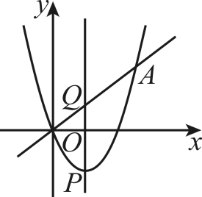
∵，，
∴
，
∵，
∴当时，的长随的增大而增大，
∵，
∴，
∵，
∴且，
解得且，
即；
如图，当时，
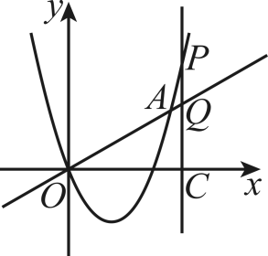
∵，，
∴
，
∵，
∴当时，的长随的增大而增大，
∵，
∴，
∵，
∴
解得，
∵，
∴；
综上所述，或．

